Лабораторная работа
по биологии
на тему:
«Действие слюны
на крахмал»
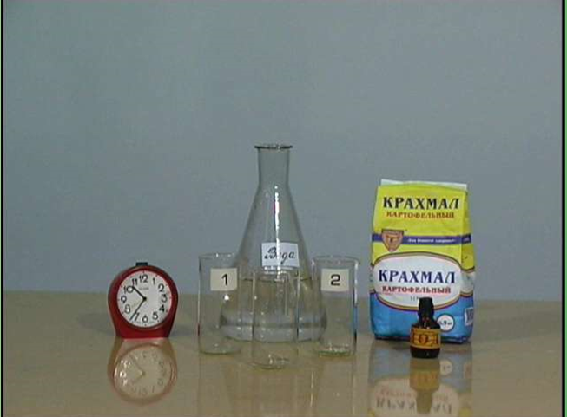

Лабораторная работа
“Действие слюны на крахмал”
Цель: убедиться, что в слюне есть ферменты, расщепляющие крахмал.
Выяснить, какие изменения происходят с крахмалом под действием
ферментов слюны.

Оборудование:
- Накрахмаленные бинт, нарезанный на кусочки 10 см.
- Вата.
- Спички.
- Блюдце.
- Аптечный 5% йод.

Ход работы:
Приготовить реактив на крахмал – йодную воду.( несколько капель йода добавляют в воду до получения жидкости цвета крепкого заваренного чая.)
Намотать на спичку вату, смочить ее слюной написать букву на накрахмаленном бинте.
Расправленный бинт зажать в руках и подержать его некоторое время, чтобы он нагрелся ( 1-2 минуты)
Опустить бинт в йодную воду, тщательно расправив его. Участки, где остался крахмал окрасятся в синий цвет, а места, обработанные слюной, останутся белыми, так как крахмал в них распался до глюкозы, которая под действием йода не дает синего окрашивания. Если опыт прошел успешно, на синем фоне получится белая буква.
Проделав данный опыт я увидел, что при действии йода крахмал окрашивается в темно-синий цвет, что мы и наблюдаем на крахмале, за исключением места, где была нанесена слюна.
На крахмале, обработанной слюной, окрашивания не произошло. Значит, под действием слюны произошло расщепление крахмала. Ферменты слюны — амилаза и мальтаза — в слабощелочной среде при температуре тела расщепляют крахмал до мальтозы и глюкозы.
Слюна — прозрачная бесцветная жидкость, состоящая из воды, солей различных кислот, муцина, который формирует и склеивает пищевой комок, лизоцима, который обеззараживает пищу, и ферментов амилазы и мальтазы. Как отмечалось выше, амилаза и мальтаза расщепляют сложные углеводы до простых.
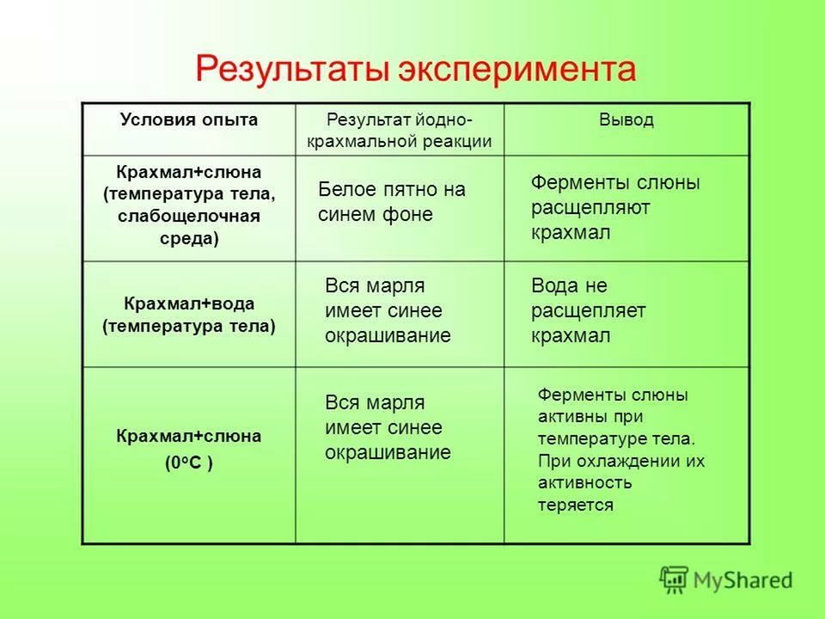

Вывод:

Я убедился, что в слюне есть ферменты, способные расщеплять крахмал. А ещё я узнал, что ферменты – это вещества белковой природы, выполняющие роль биокатализаторов. Они вырабатываются в пищеварительных железах, входят в состав пищеварительных соков, расщепляют питательные вещества до более простых веществ
Ответы на вопросы: Субстрат-крахмал, а фермент-амилаза в составе слюны. Буква не получится. Если слюну прокипятить, то ферменты входящие в её состав разрушатся (т. к. ферменты-белки), поэтому на крахмал прокипячёная слюна не воздействует.

